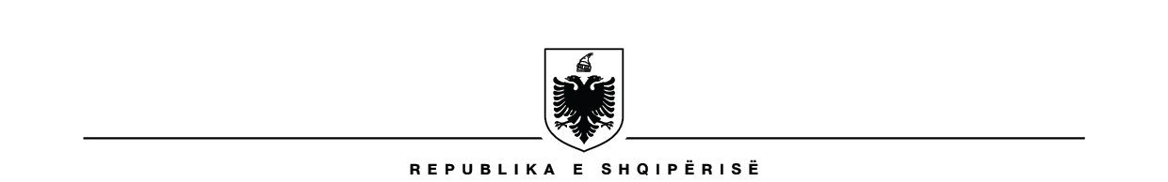

QENDRA KOMBËTARE E LIBRIT DHE LEXIMIT

DEKLARATË
I nënshkruari:

Emri sipas dokumentit të identifikimit: __________________, datëlindja: ____._____._____, vendlindja: _____________, Nr. pasaporte/ID ________________, data e lëshimit _____________ adresa: ____________________, në cilësinë e _________________ dhe përfaqësues zyrtar i personit juridik ________________,
Nr. fiskal/TVSh ___________________, me seli: _______________________________,
paraqet aplikimin për projektin me titull ___________________________________________ në Fondin e Krijimtarisë Letrare për Fëmijë të Qendrës Kombëtare të Librit dhe Leximit (QKLL), Tiranë, Shqipëri.

DEKLAROJ:

- Subjekti i përfaqësuar nga unë i pranon të gjitha rregullat, kushtet dhe kërkesat e Fondit të Krijimtarisë Letrare për Fëmijë, 2025;
- Dokumentet e paraqitura për projektin në fjalë, janë të vërteta dhe përmbajnë informacion të vërtetë dhe të saktë;
- Deri në datën e paraqitjes së projektit, personi juridik nuk ka aplikuar për skema financimi nga subjektet e tjera shtetërore, ose autoritete të tjera në Republikën e Shqipërisë;
- Në rast mbështetjeje, gjatë zbatimit të projektit të paraqitur nga personi juridik, projekti nuk do të ketë financim të dyfishtë;
- Të dhënat e paraqitura nga personi juridik, të identifikuara si të dhëna personale, jepen vullnetarisht, me pëlqim dhe leje paraprake për mbrojtjen dhe përpunimin e tyre nga Qendra Kombëtare e Librit dhe e Leximit (QKLL), në përputhje me legjislacionin në fuqi.

Në rast të ndonjë ndryshimi, jam i detyruar të informoj Qendrën Kombëtare të Librit dhe të Leximit (QKLL) në kohën e duhur, me komunikim me shkrim.

Në përputhje me deklaratën e mësipërme, pranojmë që në rast të të dhënave të rreme, Qendra Kombëtare e Librit dhe e Leximit (QKLL) gëzon të drejtën të mos ofrojë mbështetjen e saj.

Data: ____.____.2025
_________________ Përfaqësuesi ligjor

